 |  |  | 보 도 자 료 |  |  |  | 
 |  |  |  |  | 사진 있음 □ 사진 없음
보도 일시 | 배포 후 즉시 | 배포 일자 |  | 2025.12.11.(목)
담당 부서 | 예술지원부 | 책임자 |  | 신상미 부장 |  | 02-760-9715 |  | -
담당 부서 | 예술지원부 | 담당자 |  | - |  | 02-760-9706 |  | -
한국장애인문화예술원, <2025년 장애예술인 융복합
문화예술 창작 지원 사업> 성과공유회 개최
- 12.17(수)~12.20(토), 4일간 모두미술공간에서 전시
- 미디어, AI, VR, 인터랙티브 등 참여작가 6팀의 융복합 창작 작품을 통해 새로운
장애예술의 확장 가능성 선보여

한국장애인문화예술원은 오는 12월 17일부터 20일까지 모두미술공간에서 <2025년 장애예술인 융복합 문화예술 창작 지원 사업> 성과공유회를 개최한다.
본 사업은 예술과 기술의 융복합을 통해 장애예술인의 예술적 확장과 창작 역량 강화를 위한 사업으로, 참여 작가들은 4개월 간 ▲오리엔테이션 ▲필드트립 ▲신기술 워크숍 ▲1:1 멘토링 ▲중간공유회 등을 통해 창작 과정을 발전시켜왔다.
이번 성과공유회에서는 참여 작가들이 AI, VR, 인터랙티브 등 다양한 기술을 활용하여 자신만의 시각과 감각으로 재해석한 창작 작품들을 만나볼 수 있다.
전시 부문에서는 ▲가상 현실 공간을 미디어아트로 재해석한 박은영 작가의 <Untitle> ▲얼음 속에 갇힌 20종의 캐릭터를 구출하는 인터랙티브 작품인 신현채 작가의 <나의 얼음성을 녹여서 친구가 되어줘!> ▲바다의 온도 변화와 기후 데이터를 기반으로 실시간 움직이는 고래 키네틱 작품을 통해 기후 위기를 보여주는 최석원 작가의 <바다의 온도>▲멸종 위기 동물을 AI와 3D모델링을 활용한 VR 게임으로 표현한 현승진 작가의 <동물의 왕국> 4개의 작품을 선보인다.
공연 부문에서는 ▲최노아 작가가 18일 오후 5시, 감성 컴퓨팅과 실시간 생성형 AI를 활용한 공연을 통해 인간과 기술의 관계를 새로운 방식으로 풀어낸다. ▲에이블라인드는 19일 오후 6시, 시각장애 작가들 사이의 비가시적 시각언어 생성 실험으로, AI 비전 인식 기술과 인터랙티브 사운드를 결합한 감각 기반 미디어 퍼포먼스를 선보일 예정이다.
이번 전시는 무료로 관람 가능하며, 자세한 내용은 장문원 누리집에서 확인할 수 있다.
문의처
전화: 070-8855-3235
이메일: 2025senses@gmail.com
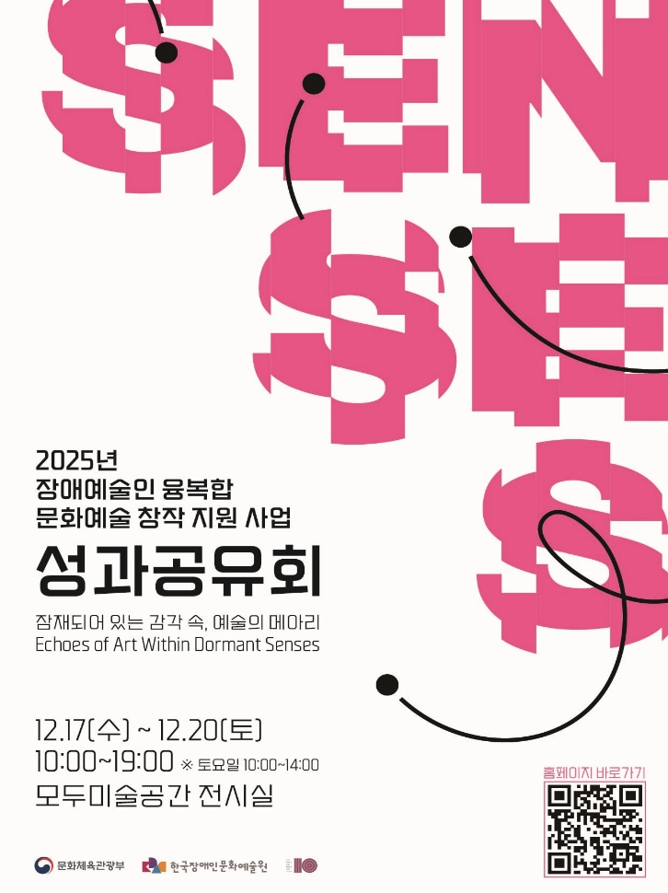
▲ 사진. <2025년 장애예술인 융복합 문화예술 창작 지원 사업>포스터 ⓒ 한국장애인문화예술원 제공

 | 이 자료는 상업적·비상업적으로 이용이 가능하며, 변형 등 2차적 저작물 작성이 가능합니다. 단, 반드시 (재)한국장애인문화예술원 제공이라는 출처를 표시해주시기 바랍니다.

